ANUNȚ DE PARTICIPARE

privind achiziționarea __ Ușă glisantă cu deschidere automata
și manuală (Repetat) (se indică obiectul achiziției)
prin procedura de achiziție____ Achizitie de valoare mică___________
(tipul procedurii de achiziție)
*Procedura a fost inclusă în planul de achiziții publice a autorității contractante (Da/Nu): __Da_
Link-ul către planul de achiziții publice publicat:_______

- Denumirea autorității contractante: _ I.M.S.P. INSTITUTUL DE CARDIOLOGIE
- IDNO:_ 1003600150613
- Adresa__ mun Chișinau, str. N. Testimitanu 29/1
- Numărul de telefon/fax: __ tel 022256123
- Adresa de e-mail și pagina web oficială ale autorității contractante: _icachizitii@gmail.com, icardiologie.md_
- Adresa de e-mail sau pagina web oficială de la care se va putea obține accesul la documentația de atribuire: documentația de atribuire este anexată în cadrul procedurii în SIA RSAP
- Tipul autorității contractante și obiectul principal de activitate (dacă este cazul, mențiunea că autoritatea contractantă este o autoritate centrală de achiziție sau că achiziția implică o altă formă de achiziție comună): _Instituție Medico Sanitară Publică
- Cumpărătorul invită operatorii economici interesați, care îi pot satisface necesitățile, să participe la procedura de achiziție privind livrarea/prestarea următoarelor bunuri/servicii:

Nr. d/o | Cod CPV | Denumirea bunurilor/serviciilor/lucrărilor solicitate | Unitatea de măsură | Cantitatea | Specificarea tehnică deplină solicitată, Standarde de referință | Valoarea estimată  (se va indica pentru fiecare lot în parte)
1 | 44400000-4 | Ușă glisantă cu deschidere automată și manual | Unitate | 1 | Usă glisantă, orizontală (marimele solicitate  h-2100x l-2600mm) , din profiluri din mase plastice.  Inclusiv armăturile si accesoriile necesare usilor montate in zidarie, in doua canaturi.  Element Sandwich 24mm., partea inferioară, si sticla netransparenta de 6mm partea superioara.  Ușa prevazută cu dispozitiv de autoinchidere sensor, cartela, buton, deschidere manuala.  Oferta include:  - Masurari, transportarea la locul instalării, inclusiv instalarea.  Garantie 3 ani.  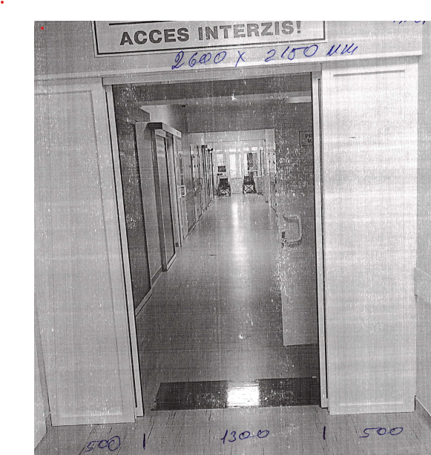  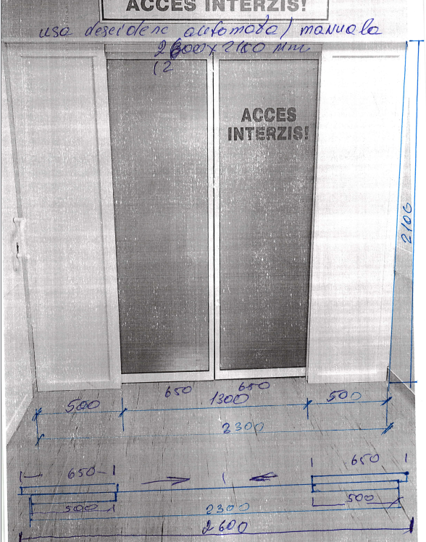
Valoarea estimativă totală |  |  |  |  |  | 47 000,00

- În cazul procedurilor de preselecție se indică numărul minim al candidaţilor şi, dacă este cazul, numărul maxim al acestora. Nu se aplica
- În cazul în care contractul este împărțit pe loturi un operator economic poate depune oferta (se va selecta):
- Pentru un singur lot;
- Pentru mai multe loturi;
- Pentru toate loturile;
- Alte limitări privind numărul de loturi care pot fi atribuite aceluiași ofertant__Nu sunt limitări___

- Admiterea sau interzicerea ofertelor alternative: _ nu se admite _______________
(indicați se admite sau nu se admite)
- Termenii și condițiile de livrare/prestare solicitați: _ la solicitare pînă la 10 zile __
- Termenul de valabilitate a contractului:__31.12.2024_______
- Contract de achiziție rezervat atelierelor protejate sau că acesta poate fi executat numai în cadrul unor programe de angajare protejată (după caz): __Nu_______
(indicați da sau nu)
- Prestarea serviciului este rezervată unei anumite profesii în temeiul unor legi sau al unor acte administrative (după caz): ___________ nu se admite
(se menționează respectivele acte cu putere de lege și acte administrative)
- Scurta descriere a criteriilor privind eligibilitatea operatorilor economici care pot determina eliminarea acestora și a criteriilor de selecție/de preselecție; nivelul minim (nivelurile minime) al (ale) cerințelor eventual impuse; se menționează informațiile solicitate (DUAE, documentație):
Nr. d/o | Descrierea criteriului/cerinței | Mod de demonstrare a îndeplinirii criteriului/cerinței: | Nivelul minim/  Obligativitatea
1 | DUAE | Original, conform modelului atașat, semnăturii electronice aparticipantului. | DA
2 | Specificații tehnice | Conform anexei nr.22 la Documentafia standard nr.115 din l5" 09.2021, semnat electronic | DA
3 | Specificații de preț | Conform anexei nr.23 la Documentafia standard nr.115 din "15" 09.2021, semnat electronic | DA
4 | Certificat/decizie de înregistrare a întreprinderii, Extras din Registrul de stat al persoanelor juridice | Copie, confirmat prin aplicarea ștampilei și semnăturii Participantului semnat electronic | DA
5 | Declarație de la Ofertant | cu privire la instalarea și instruirea personalului beneficiarului privind utilizarea echipamentelor livrate, organizate la sediul beneficiarului de către personalul autorizat al furnizorului - original - confirmată prin aplicarea semnăturii electronice de către administratorul companiei indicat în Extrasul Registrului de Stat al persoanelor juridice sau de către persoana împuternicită atât și în cazul delegării sau împuternicirii persoanei, la ofertă se anexează actul/documentul de împuternicire; | DA
6 | Documente confirmatoare (prospecte) și documente tehnice de confirmare a specificațiilor prezentate, lista accesoriilor echipamentului oferit | Documente confirmatoare (prospecte) și documente tehnice de confirmare a specificațiilor prezentate, lista accesoriilor echipamentului oferit de la producător – copie - confirmată prin aplicarea semnăturii electronice de către administratorul companiei indicat în Extrasul Registrului de Stat al persoanelor juridice sau de către persoana împuternicită atât și în cazul DA delegării sau împuternicirii persoanei, la ofertă se anexează actul/documentul de împuternicire; Manualul de utilizare. Catalogul producătorului/prospecte/documente tehnice, cu indicarea/marcarea numărului de referinta/modelul articolului atribuit numărului de lot oferit și a parametrilor tehnici solicitați în documentația de atribuire. | DA
7 | Declarația privind confirmarea beneficiarilor efectivi și neîncadrarea acestora în situația condamnării pentru participarea la activități ale unei organizații sau grupări criminale, pentru corupție, fraudă şi/sau spălare de bani | Se va prezenta de către ofertantul desemnat câștigător în termen de 5 zile de la data comunicării rezultatelor procedurii de achiziție publică, semnat în format electronic, de către administratorul companiei indicat în Extrasul Registrului de Stat al persoanelor juridice sau de către persoana împuternicită atât și în cazul delegării sau împuternicirii persoanei, la ofertă se anexează actul/documentul de împuternicire. | DA
- Garanția pentru ofertă, Nu se aplica.
- Garanția de bună execuție a contractului, după caz, cuantumul__ Nu se aplica.
- Motivul recurgerii la procedura accelerată (în cazul licitației deschise, restrânse și a procedurii negociate), după caz __ nu se aplică _____________________________
- Tehnici și instrumente specifice de atribuire (dacă este cazul specificați dacă se va utiliza acordul-cadru, sistemul dinamic de achiziție sau licitația electronică):_ nu se aplică _____
- Condiții speciale de care depinde îndeplinirea contractului (indicați după caz): _ nu se aplică _________
- Ofertele se prezintă în valuta_MD __
- Criteriul de evaluare aplicat pentru atribuirea contractului: _ cel mai mic preț și corespunderea cu cerințele de calificare__________________
- Factorii de evaluare a ofertei celei mai avantajoase din punct de vedere economic, precum și ponderile lor: 1%
Nr. d/o | Denumirea factorului de evaluare | Ponderea%
- Termenul limită de depunere/deschidere a ofertelor:
- conform SIA RSAP /până la: Informația o găsiți în SIA RSAP
- pe: Informația o găsiți în SIA RSAP
- Adresa la care trebuie transmise ofertele sau cererile de participare:
Ofertele sau cererile de participare vor fi depuse electronic prin intermediul SIA RSAP
- Termenul de valabilitate a ofertelor: _30 zile____
- Locul deschiderii ofertelor: _SIA RSAP
(SIA RSAP sau adresa deschiderii)
Ofertele întârziate vor fi respinse.
- Persoanele autorizate să asiste la deschiderea ofertelor:
Ofertanții sau reprezentanții acestora au dreptul să participe la deschiderea ofertelor, cu excepția cazului cînd ofertele au fost depuse prin SIA RSAP.
- Limba sau limbile în care trebuie redactate ofertele sau cererile de participare: _Limba română____
- Respectivul contract se referă la un proiect și/sau program finanțat din fonduri ale Uniunii Europene: __Nu________________________________________________________________
(se specifică denumirea proiectului și/sau programului)
- Denumirea și adresa organismului competent de soluționare a contestațiilor:
Agenția Națională pentru Soluționarea Contestațiilor
Adresa: mun. Chișinău, bd. Ștefan cel Mare și Sfânt nr.124 (et.4), MD 2001;
Tel/Fax/email:022-820 652, 022 820-651, contestatii@ansc.md
- Data (datele) și referința (referințele) publicărilor anterioare în Jurnalul Oficial al Uniunii Europene privind contractul (contractele) la care se referă anunțul respectiv (dacă este cazul): __Nu_____
- În cazul achizițiilor periodice, calendarul estimat pentru publicarea anunțurilor viitoare:__________________________________________________________________
- Data publicării anunțului de intenție sau, după caz, precizarea că nu a fost publicat un astfel de anunţ:_ nu a fost publicat un anunț de intenție
- Data transmiterii spre publicare a anunțului de participare:____________________________
- În cadrul procedurii de achiziție publică se va utiliza/accepta:
Denumirea instrumentului electronic | Se va utiliza/accepta sau nu
Depunerea electronică a ofertelor sau a cererilor de participare | Da
Sistemul de comenzi electronice | Da
Facturarea electronică | Da
Plățile electronice | Da
- Contractul intră sub incidența Acordului privind achizițiile guvernamentale al Organizației Mondiale a Comerțului (numai în cazul anunțurilor transmise spre publicare în Jurnalul Oficial al Uniunii Europene): _______ Nu _________________________________(se specifică da sau nu)
- Alte informații relevante: _________Nu_____

